Оплата банковскими картами осуществляется через защищённый платежный сервис FreedomPay.___
К оплате принимаются банковские карты международных платёжных систем VISA и MasterCard.

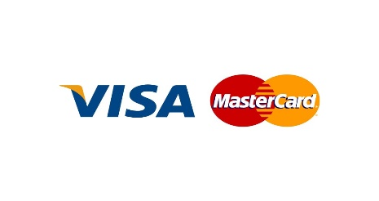

Услуга оплаты через интернет осуществляется в соответствии с Правилами международных платежных систем Visa и MasterCard на принципах соблюдения конфиденциальности и безопасности совершения платежа, для чего используются самые современные методы проверки, шифрования и передачи данных по закрытым каналам связи.
Ввод данных банковской карты осуществляется на защищённой платёжной странице FreedomPay.
На странице ввода данных необходимо указать:
• номер банковской карты;
• имя владельца карты;
• срок действия карты;
• трёхзначный код безопасности (CVV2 для VISA или CVC2 для MasterCard).

Все необходимые данные пропечатаны на самой банковской карте.
Трёхзначный код безопасности — это три цифры, расположенные на обратной стороне карты.
Далее вы будете перенаправлены на страницу Вашего банка для прохождения дополнительной аутентификации по технологии 3DSecure кода, код подтверждения направляется банком в SMS-сообщении. Если 3D Secure код к Вам не пришел, то следует обратится в банк, выдавший Вам карту.

Случаи отказа в совершении платежа

Платёж может быть отклонён в следующих случаях:
• банковская карта не предназначена для совершения платежей в сети Интернет о чем можно узнать, обратившись в Ваш Банк;
○ недостаточно средств для оплаты на банковской карте. Подробнее о наличии средств на банковской карте Вы можете узнать, обратившись в банк, выпустивший банковскую карту;
○ данные банковской карты введены неверно;
○ истек срок действия банковской карты. Срок действия карты, как правило, указан на лицевой стороне карты (это месяц и год, до которого действительна карта). Подробнее о сроке действия карты Вы можете узнать, обратившись в банк, выпустивший банковскую карту;
По вопросам оплаты с помощью банковской карты и иным вопросам, связанным с работой сайта, Вы можете обращаться по следующему телефону: +7 (771) 774-20-87
Предоставляемая вами персональная информация (имя, адрес, телефон, e-mail, номер банковской карты) является конфиденциальной и не подлежит разглашению. Данные вашей кредитной карты передаются только в зашифрованном виде и не сохраняются на нашем Web-сервере.
Для возврата денежных средств на банковскую карту необходимо заполнить «Заявление о возврате денежных средств», которое высылается по требованию компанией на электронный адрес и оправить его вместе с приложением копии паспорта по адресу elecor.kyzet@gmail.com
Возврат денежных средств будет осуществлен на банковскую карту в течение 21 (двадцати одного) рабочего дня со дня получения «Заявление о возврате денежных средств» Компанией.
Для возврата денежных средств по операциям проведенными с ошибками необходимо обратиться с письменным заявлением и приложением копии паспорта и чеков/квитанций, подтверждающих ошибочное списание. Данное заявление необходимо направить по адресу elecor.kyzet@gmail.com
Сумма возврата определяется в соответствии с условиями оказания конкретной услуги и объёмом фактически оказанных услуг. Срок рассмотрения Заявления и возврата денежных средств начинает исчисляться с момента получения Компанией Заявления.
По вопросам, связанным с оплатой услуг, можно обращаться по телефону:
+7 (771) 774-20-87

